Fotovoltaický jev a článek

**Fotovoltaický jev**: Když v roce 1839 pozoroval Edmond Becquerel vznik elektrického napětí mezi osvětlenými elektrodami, jistě neměl ani tušení o významu svého objevu. Ale i přes to ,že byl fotovoltaický jev poprvé pozorován už v roce 1839, trvalo více než 120 let, než došlo k jeho širšímu praktickému využití. Zásadní impuls ke studiu fotovoltaiky přinesl teprve rozvoj polovodičové techniky. Nejpoužívanějším materiálem pro výrobu fotovoltaických (solárních, slunečních) článků je křemík, který dosahuje poměrně vysoké účinnosti přeměny energie záření.

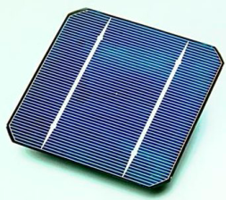**Fotovoltaický článek:** (vynalezen v r.1883)K širšímu využití fotovoltaiky došlo teprve začátkem 60. let minulého století s nástupem kosmonautiky. Sluneční články patří k hlavním zdrojům elektrické energie pro družice, kosmické stanice i výzkumné sondy. Dalším podnětem pro rozsáhlý výzkum fotovoltaiky byla celosvětová ropná krize v 70. letech. Vzrostl význam obnovitelných zdrojů elektrické energie a mezi nimi i energie slunečního záření.

Základním prvkem umožňujícím přímou přeměnu světelné energie na elektrickou je solární článek. Tento prvek lze charakterizovat jako plochou elektronickou součástku, na které vzniká při dopadu světla elektrické napětí. Využívá se při tom (vnitřní) fotoelektrický jev. Napětí článku se nazývá fotovoltaické a může být zdrojem elektrického proudu, jsou-li svorky solárního článku připojeny k nějakému spotřebiči nebo spojeny nakrátko. Solární článek lze do jisté míry přirovnat k baterii, na kterou však musí svítit světlo.

**3 technologie výroby:**

**Technologie tlustých vrstev:** Výroba z křemíkových plátku.Nejpoužívanější.

**Technologie tenkých vrstev:** Výroba ze skla,textilií apod. potažené křemíkem amorfním nebo mikrokrytelickým.Výhoda oproti konkurentům je, že je lacinější.

**Nekřemíkové technologie:** Teprve ve fázi vývoje.

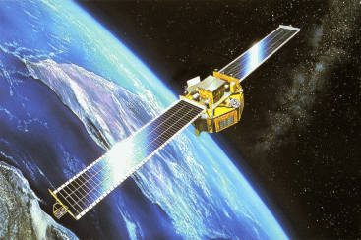**Využití:**

Kosmonautika: Zdroj elektrické energie pro satelity, družice apod.

Jako zdroj el. en. kde není k dispozici zdroj elektrické energie ze sítě. Např.: ropné plošiny

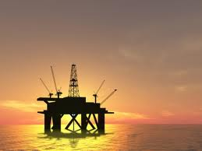U nás se používá fotovoltaika např. na lodích, karavanech nebo na odlehlých místech, například chatách.Také u nás, se fotovoltaické systémy často připojují na enrgetickou síť, kde slouží k vyrovnání zvýšené spotřeby elektrické energie v denních hodinách.

**Teorie a realita**

* Aby vznikl fotovoltaický jev, musí mít fotony energii minimálně 1,12 eV.
* Má-li foton menší energii, prochází křemíkem a není v něm absorbován.
* Má-li foton energii právě 1,12 eV, je křemíkem absorbován a v krystalu vznikne jeden volný elektron a jedna kladná "díra".
* Má-li foton větší energii, způsobí vznik elektronu a "díry" a zbytek jeho energie se přemění na teplo. Polovodič se zahřeje.a to představuje ztráty, snižující účinnost přeměny energie.
* Asi 99 % ve světě používaných fotočlánků je vyrobeno z křemíku.
* Teoreticky lze fotočlánkem přeměnit na elektřinu nanejvýš 50 % energie dopadajícího světla, prakticky se dosahuje účinnost nanejvýš poloviční.
* Výkon fotovoltaického panelu o ploše 1 m2 může být v našich klimatických podmínkách až 150 W.